**Movelance – Balans en Beweging**

*Homepagina – twee foto’s: Foto balans ene kant, foto boksen/beweging aan de andere kant. Eronder: stukje tekst uitleg naam + het logo*

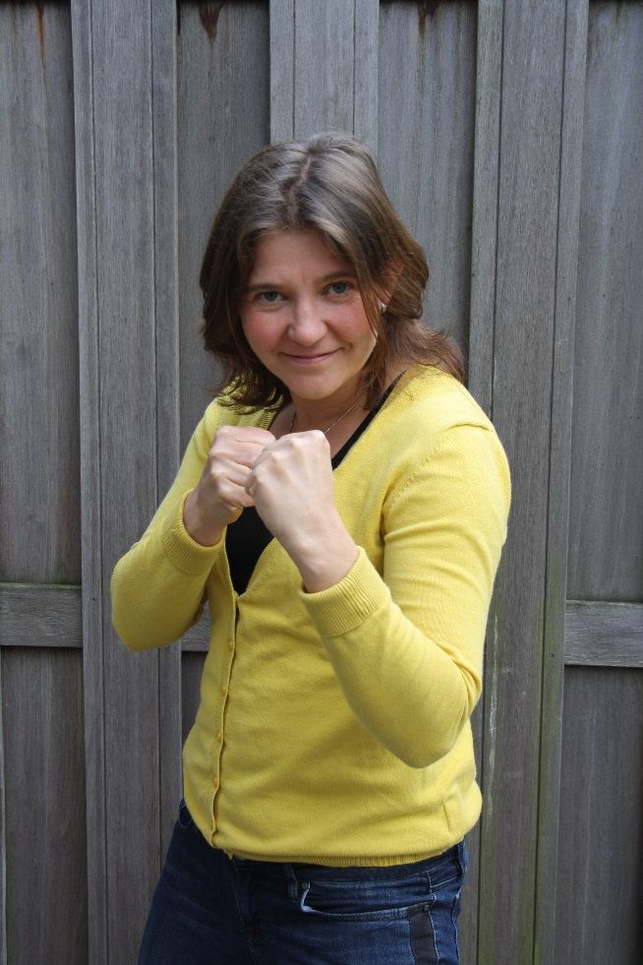blauwe letters: later toevoegen

Geel gearceerd: verwijzingen

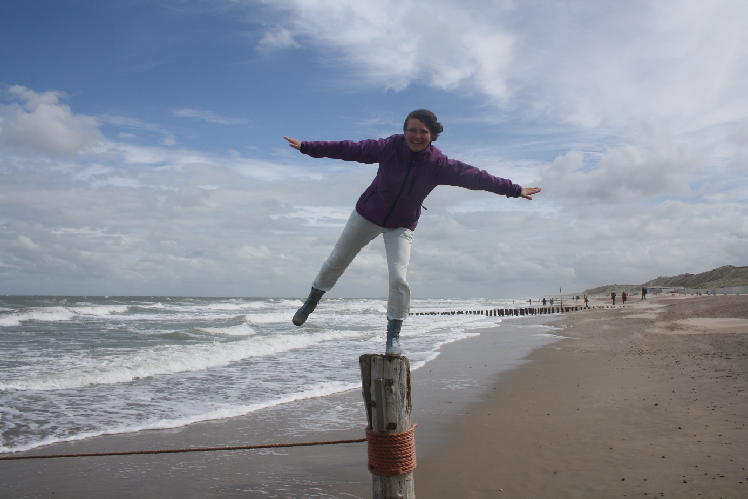

***Movelance staat voor balans en beweging***

**Balans tussen lichaam en geest** – als je stress hebt, ben je vaak druk in je hoofd. Door te ***bewegen***, kom je meer in je lijf. Je gevoel zit in je buik, door hier naar te luisteren, sta je steviger in het leven, letterlijk en figuurlijk! Als bewegingsdeskundige en Rots en Watertrainer help ik je graag meer feeling te krijgen met je lijf.

**Balans tussen rust en inspanning** – Je lichaam en geest kunnen veel stress aan maar wel tot op zekere hoogte. Als coach help ik je graag meer balans in het leven te vinden.

**In balans met jezelf en anderen** - Balans tussen **geven en ontvangen**. Verder komen door te durven. Verder komen door de **balans in beweging** te zetten: de balans in je relaties en in je familie. Als contextueel pastoraal hulpverlener wil ik je uitdagen goed naar deze balans te kijken.

**In balans zijn met je gewicht** – Dit kun je bereiken door te bewegen, emotioneel in balans te zijn en te weten wat je eet. Als coach wil ik je ondersteunen om hierin zelf goede keuzes te maken.

M o v e Lance

balans en bewegen

Buttons

Visie en werkwijze –wie ben ik? - volwassenen – jongeren- scholen – contact – artikelen

|  |  |  |  |  |  |
| --- | --- | --- | --- | --- | --- |
| Visie en methoden | Wie ben ik? | volwassenen | jongeren | scholen | Praktisch en Contact |
| introductie | Even voorstellen | coaching | coaching | coaching | contact |
| methoden | Diploma’s en opleidingen | Welke problemen? | Leerling  begeleiding | Leerling  begeleiding | Kosten  En vergoeding |
| Gedachtengoed Nagy |  |  | Sociale vaardigheden | Sociale vaardigheden |  |
| Coaching  vaardigheden |  |  | Rots en water | Rots en water |  |
| Visie op werken met jongeren |  |  | Op gezond gewicht |  |  |

Visie

Introductie pagina

Welkom bij Movelance - balans en beweging

Soms loopt het leven niet zoals jij verwacht. Je hebt het gevoel dat je de controle kwijt bent en je loopt steeds tegen dezelfde problemen aan. Je voelt je continu moe en futloos.

In je eentje los je dat niet zomaar op. Contextuele hulpverlening kan wel helpen. Door te praten, krijg je inzicht in je gevoelens. Daarmee kun je uiteindelijk je gedrag beïnvloeden.

Soms gaat dat snel en kun je met behulp van de spiegel die ik je voorhoud tot nieuwe inzichten komen. Soms vraagt het meer tijd en pakken we de problemen stap voor stap aan.

Want gevoelens van onvrede, onrust en spanning, of problemen in relaties thuis of op het werk, vinden vaak hun oorsprong in het verleden. Onbewust werken ze door in je gedrag van nu. De balans van geven en nemen is verstoord.  
  
Om die balans terug te vinden, is begrip noodzakelijk. Begrip voor jouw rol, inzicht waarom je doet zoals je doet. Heb je een muur om jezelf heen gebouwd uit angst voor afwijzing? Heb je jezelf altijd klein gemaakt en weggecijferd? Hoe ga je om met boosheid, onrecht of verdriet? Op welke wijze kun je echt weer in contact komen met je partner als de communicatie moeizaam verloopt? Alles staat in relatie tot je omgeving. Die invloed kun je niet weghalen. Maar je kunt wel patronen doorbreken. Anders reageren.

Soms kun je niet meer goed aanvoelen wat je wilt en kun je niet meer goed bij je emoties. Om dit goed te kunnen moet je leren luisteren naar je lijf. Je gevoel zit in je buik en je lijf vertelt je van alles. Ik werk graag praktisch met oefeningen uit het programma “Rots en Water’ om je weer attent te maken op je lijf, je ademhaling en je gevoel. Ik daag je uit om dit een keer zelf te ervaren!

Door erkenning van jouw loyaliteit aan diegenen die jou op de wereld hebben gezet, door begrip voor jezelf en voor anderen of door het toelaten van verdriet of boosheid, doe je jezelf weer recht. En daarmee de ander. Ik maak graag gebruik van het contextuele gedachtegoed van Nagy. Dit zal ik verder uitwerken onder het kopje contextueel gedachtegoed.

Aarzel niet langer. Bel voor meer informatie. Voel je vrij om een intake gesprek aan te vragen. Je merkt dan zelf wel of het klikt en of ik je wat te bieden heb.

*Methoden:*

***Contextuele gedachtengoed***

Ik probeer samen met jou drijfveren te ontdekken. Ik zal gebruikmaken van het contextuele gedachtengoed van Nagy. Verwijzing contextueel gedachtengoed

***Coaching vaardigheden***

In gesprekken zal ik ook mijn coaching vaardigheden inzetten. Verwijzing coachingsvaardigheden.

**Bewegen**

Een gezonde geest in een gezond lichaam. Als je geestelijk pijn hebt, uit zich dit vaak ook in je lijf. Als je fit wilt zijn, zal je ook wat moeten doen aan je conditie. Ervaar hoe heerlijk het kan zijn om lichamelijk echt moe en voldaan te zijn. Dit kan veel ***ontspanning*** geven maar ook ***creativiteit***. Je geest staat weer open voor wat nieuws.

Bovendien: het hormoon dat vrij komt bij stress, het zogenaamde stresshormoon, kun je verminderen door te bewegen! Hiermee gaat het je systeem uit en zal je ook direct ontspanning ervaren.

***Wandel coaching*** doe ik ook graag om bovengenoemde redenen maar ook omdat het zijn in de natuur rust geeft en creativiteit verhoogd.

**Gewicht coaching**

Hoe leef je? Wat eet je? Hoeveel beweeg je? Hoe zie je jezelf?

Als coach wil ik naast je staan om samen te kijken wat we kunnen doen aan je gewicht. Je emoties en hoe je naar je zelf kijkt, heeft ook invloed op je eetgedrag.

Ik ben niet voor een dieet maar pas liever samen met jou je voedingspatroon aan. We moeten gaan voor simpele dingen die je structureel kunt aanpassen en ook wilt en kunt volhouden! Het is goed om je bewust te zijn van wat je eet. Bewustwording is het begin van verandering.

We kunnen samen ook spieroefeningen doen die je vervolgens thuis ook kunt toepassen. Als je meer spiermassa hebt, is je verbranding in rust ook hoger dus sporten heeft dubbel effect!

Het zal een combinatie zijn van meer bewegen, bewuster eten en een positiever zelfbeeld wat je uiteindelijk zal helpen om je doel te bereiken!

**Groepen**

Ik geloof in de kracht van een groep. Je kunt elkaar stimuleren, opbouwen en helpen. Samen weet je meer dan alleen, samen is bovendien gezelliger! Dit betekent dat ik ook groepen coach. 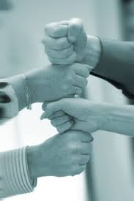

Het accent ligt op het bewust worden van je eigen gedachten en gevoelens. Daaruit komt je gedrag voort. Door heel concreet te kijken hoe je eigenlijk zou willen zijn, kun je het gedrag bijstellen en zal ook de relatie met anderen veranderen.

De groep heeft 3 voordelen:

*Je kunt jezelf herkennen in elkaars verhalen en elkaar opbouwen.

*Meer mensen weten meer dan één.

*Groep coaching is goedkoper dan individueel.

Voorwaarde is dat het onderwerp van de coaching bij je aansluit.

Momenteel doe ik groep coaching voor jongeren met als thema “op gezond gewicht”. Als je interesse hebt in groep coaching en je hebt al een bestaande groep, ben ik bereid om met jullie te beginnen en samen te zoeken naar een goede modus en onderwerpen die relevant zijn.

Gedachtengoed Nagy

Kort gezegd houdt dit gedachtengoed in dat je als mens niet uit de lucht bent komen vallen maar dat je ergens vandaan gekomen bent. Je bent geboren uit twee andere mensen met ieder hun eigen geschiedenis. Zelf schrijf je ook geschiedenis en ben je bezig dingen door te geven. Waar komt jouw gedrag vandaan?



Nagy introduceert in zijn gedachtengoed veel boekhoudkundige begrippen waaronder de *balans tussen geven en ontvangen*. Hij bedoelt hiermee de balans die er is tussen geven en ontvangen in een relatie. Het gaat hierbij niet zozeer om het materiële maar vooral om *erkenning*. Dat je gezien wordt in de persoon die je bent, dat je inspanningen voor de relatie gewaardeerd worden en dat je ook wat terugontvangt. Iedereen herkent misschien wel het gevoel van onbehagen wanneer je veel energie en tijd in een vriendschap gestoken hebt maar niks terugontvangt als jij het zelf nodig hebt. Andersom kan er ook onbehagen zijn: als je bijvoorbeeld een vriendin hebt die alleen maar dingen geeft maar het nooit toestaat dat je haar helpt, is dat ook geen fijn gevoel. Het zet je in de schuld bij de ander. Door iets te geven wat de ander graag ontvangt, groei je zelf ook!

Het kan heel moeilijk zijn om hulp te vragen als je van jongs af aan gewend bent om altijd juist anderen te helpen. Dan is dit niet van zelfsprekend. Waarom is het zo moeilijk om iets van anderen te ontvangen?

Nagy gaat ervan uit dat er in je omgeving hulpbronnen zijn die jou kunnen helpen verder te groeien. Deze *hulpbronnen* kunnen zowel in je familie als in je vriendenkring gevonden worden. Dit kan betekenen dat wij bijvoorbeeld een gesprek voorbereiden met een familielid of dat ik eventueel aanwezig ben bij een gesprek met een vriend/familielid.

Het feit dat je geboren bent uit je ouders zorgt ervoor dat je loyaal aan hen bent. De loyaliteit van een kind aan zijn ouders gaat heel ver. Een kind wil zijn ouders gelukkig zien en wil om dit voor elkaar te krijgen heel veel geven aan zijn ouders. Deze loyaliteit noem je *verticale loyaliteit*.

Niemand heeft een perfecte opvoeding gehad. We zijn maar mensen en iedereen maakt fouten. Je kunt veel last hebben van dingen die moeilijk geweest zijn in je jeugd. Het is dan van belang om hierover in gesprek te gaan, om hulpbronnen te vinden in je familie. Het is belangrijk om erkenning te krijgen voor wat je gegeven hebt in je gezin van herkomst.

Er is ook sprake van *horizontale loyaliteit*. Hierbij gaat het om zelfgekozen relaties zoals vrienden en een partner. In deze relaties is het belangrijk dat er een goede balans is tussen geven en ontvangen. Je geschiedenis neem je ook mee in de relaties die je met andere mensen aangaat. Je kunt bijvoorbeeld in je jeugd veel gezorgd hebben en dit nu nog steeds doen omdat dat voor jou heel normaal is dat jij dat wel even doet.

Je kunt groeien door iets te betekenen voor een ander, door passend te geven. Dit noem je in het contextuele gedachtengoed *zelfvalidatie*. Jij krijgt hierdoor het gevoel dat je zelf wat bijdraagt aan de wereld. Als je alleen maar ontvangt, doe je er voor je gevoel niet zo veel toe. Vooral voor jongeren kan dit wel eens lastig zijn. Als goedbedoelende ouders wil je je kind toch alles geven? Hiermee wordt vaak vergeten dat het voor een kind juist ook belangrijk is om wat terug te kunnen geven.

*Coaching vaardigheden*

Als coach ga je naast een persoon staan. Door goede vragen te stellen, wil ik je aan denken zetten. Het is belangrijk dat je zelf de regie houdt. Jij zal het uiteindelijk zelf moeten doen. Ik vind het belangrijk dat je weet dat je het zelf gedaan hebt en dat je dus op jezelf kunt vertrouwen. Daarvan kun je groeien! Ik wil je dus vooral een spiegel voor houden zodat je je meer bewust wordt van hoe de processen in je leven lopen. Bewustwording is het begin van verandering! Bij het coachen maak ik soms ook gebruik van oefeningen om bewustwording te bevorderen. Ik maak hierbij gebruik van praktische psychologie en coaching tools.

*Visie op werken met jongeren*

Wat betreft het werken met jongeren vind ik het heel belangrijk dat de ouders zo veel mogelijk worden meegenomen in de werkwijze. (groot)Ouders kunnen hele goede hulpbronnen zijn voor hun kinderen waar ik graag gebruik van maak.

Ook bij jongeren vind ik het heel belangrijk om naast de jongere te gaan staan. Ik geloof dat jongeren erg kunnen groeien door gepaste verantwoordelijkheden te mogen dragen. Dit noem je in het contextuele gedachtengoed zelfvalidatie. Jij krijgt hierdoor het gevoel dat je zelf wat bijdraagt aan de wereld. Als je alleen maar ontvangt, doe je er voor je gevoel niet zo veel toe. Vooral voor jongeren kan dit wel eens lastig zijn. Als goedbedoelende ouders wil je je kind toch alles geven? Hiermee wordt vaak vergeten dat het voor een kind juist ook belangrijk is om wat terug te kunnen geven. Ik wil de jongere dus juist ook aanspreken op hun verantwoordelijkheid en hen de gelegenheid geven hierin te groeien.

Jongeren zijn vaak nog erg op zoek naar zichzelf en zijn vaak nog erg gericht op wat een ander van hen vindt. Hoe ik hier mee om wil gaan staat goed omschreven in een artikel dat ik geschreven hebt voor een vakblad voor docenten. Dit artikel kun je downloaden van deze site en staat……verwijzen naar artikelen.

Voor jongeren combineer ik praten graag met stukjes Rots en Water, een weerbaarheid programma. Dit programma is heel praktisch en zeker voor jongens, die vaak liever doen dan praten, heel geschikt! Ook maak ik graag gebruik van rollenspellen waarmee ik het praktisch kan maken. Verwijzing kopje rots en water

Ik kan ook wat betekenen op het gebied van huiswerkbegeleiding en planning. Hierin heb ik ervaring opgedaan op school.

Wie ben ik?

*Even voorstellen*

Mijn naam is Corina de Visser. Ik ben ruim vijftien jaar werkzaam als gymdocent en mentor in het middelbaar onderwijs. Verder coach ik volwassenen en jongeren. Ik heb in 2014 de vierjarige 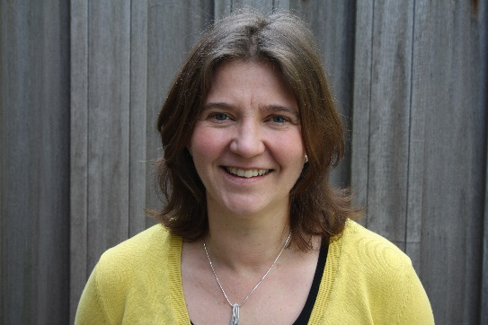opleiding voor contextueel pastoraat afgerond en in 2015 de opleiding tot synergetisch coach. Ik ben gecertificeerd Sociaal Vaardigheidstrainer en Rots en Water trainer. Op school en ook in het verleden als jongerenwerker heb ik ervaring opgedaan in pastoraat, vertrouwenswerk en coaching. Ik ga graag met de mens als geheel aan de slag. Met de balans tussen geven en ontvangen maar ook met de balans tussen lichaam en geest. Jongeren hebben mijn hart en speciale aandacht.

Ik vind het heel belangrijk om respect te hebben voor ieders afkomst en geloofsovertuiging. Zelf ben ik overtuigd christen. Als je er prijs op stelt kan het geloof ook onderdeel zijn van het gesprek.

Ik ben getrouwd met Jos en samen hebben wij drie mooie zonen! Ik hou zelf erg veel van sporten en gezelligheid.

*Diploma’s en opleidingen*

Opleidingen:

* de vierjarige opleiding voor contextueel pastoraat bij Koinonia
* opleiding tot synergetisch coach bij HPC
* Haagse Academie voor Lichamelijke Opvoeding (HALO)
* PABO
* gecertificeerd sociaal vaardigheidstrainer
* gecertificeerd Rots en Water trainer

Volwassenen

*Coaching*

Voor volwassenen doe ik met name coaching. Dit doe ik doormiddel van gesprekken (eventueel al wandelend) eventueel gecombineerd met bewegen en praktische oefeningen. Samen bepalen we wat het best werkt voor jou.

Voor groepen kan ik een speciaal programma maken. Dit kan op aanvraag. Met de volgende thema’s/ problematiek kan ik aan de slag:

*weerbaarheid

*grenzen

*thema’s rondom het contextuele gedachtengoed: bijv. geven en ontvangen in balans, wat wil ik doorgeven aan mijn kinderen, echtscheiding en kinderen

*Afvallen door bewegen, coaching en weten wat je eet.

*Welke problemen?*

* individuele problemen
* relatieproblemen
* opvoedings­problemen
* rouwverwerking
* angsten en depressie
* minderwaardigheids­gevoelens
* eenzaamheids­problemen
* psychosomatische klachten
* stress en burn-out
* leerlingbegeleiding op gebied van planning en motivatie
* perfectionisme
* psychosomatische klachten
* leg uw probleem gerust voor in het intake gesprek: ik zal eerlijk laten weten of ik er wat mee kan.

*Groepswerk voor volwassenen:*

*Balans in het leven: hoe krijg je meer balans in je leven? Waarom is het zo moeilijk om nee te zeggen? Wat vindt je eigenlijk echt belangrijk in het leven? Waar wil je op focussen? Met elkaar proberen we antwoord te vinden op vragen die ons bezighouden. Ik zal de avonden inleiden met een stukje theorie over het contextuele gedachtengoed, praktische psychologie en coaching tools. Samen gaan we daarna kijken hoe we dit kunnen toepassen in het leven.

Jongeren

*Coaching*

Soms kom je er zelf niet goed uit. Je loopt de piekeren maar je komt niet verder. Je doet je best op school maar je ziet het niet terug in je cijfers. Je hebt het gevoel dat de klasgenoten je niet begrijpen of sterker nog, dat ze je niet mogen. Je ouders zijn gescheiden en je weet niet hoe je hiermee om moet gaan. Allemaal problemen waar je mee rond kunt lopen. Denk niet dat niemand je dan kan helpen. Het kan heel goed zijn om dan iemand met je mee te laten denken.

Ik wil met je mee denken door jou goede vragen te stellen. Jij weet waarschijnlijk zelf ten diepste wel wat er aan de hand is. Soms is het moeilijk dit onder woorden te brengen of boven tafel te krijgen. Ik begrijp dat praten heel lastig kan zijn daarom ben ik ook graag actief bezig met jongeren. Met actieve opdrachten en rollenspellen wil ik je helpen om er achter te komen wat er aan de hand is en wat je hieraan kunt doen.

*Leerlingbegeleiding*

Doe je goed je best op school maar haal je toch steeds lage cijfers? Groeit het schoolwerk je soms boven het hoofd? Lukt het je niet om je aan je schoolwerk te beginnen? Ik wil je graag helpen om je schoolwerk goed te plannen. Ik kan je ook handigheidjes aanleren waarmee het leren beter en makkelijker gaat.

*Gezond gewicht, balans en bewegen*

Voel je je regelmatig niet lekker in je vel? Ben je bang uitgelachen te worden als je sport? Wil je wel minder eten maar lukt het niet?

Als je lekkerder in je vel wilt komen en nee wilt zeggen tegen zoete en vette happen is het belangrijk dat je stevig in je schoenen staat. Dat is juist lastig als je niet altijd blij bent met jezelf en je lijf!

Het is belangrijk dat je dan gaat werken aan meerdere dingen te gelijk. Je lijf, je gevoel en je mentale kracht moeten gaan samenwerken. Als je je beter voelt, ga je ook beter voor jezelf zorgen en krijg je ook meer zelfvertrouwen. Bovendien is het goed om te gaan begrijpen dat wat je eet ook wat met je doet. Deze uitdaging wil ik met je aangaan! Durf jij jezelf een doel te stellen?

**Werkwijze**

*Sporten op je eigen niveau en naar eigen interesse*

Wist jij dat als je meer spiermassa hebt, je ook meer calorieën verbrandt zelfs als je niks doet? Die spieren krijg je door te bewegen. Als je wilt afvallen is bewegen dus heel belangrijk!

Hier heb je misschien niet direct zin in. Misschien ben je wel gepest tijden de gymles of heb je altijd het gevoel dat andere het veel beter kunnen. Herken je dit?

Bij mij kun je sporten met gelijkgestemden. Je hebt je eigen inbreng in wat er gedaan wordt en hoe. We hebben de keuze uit een scala aan sport en spel. Zeg jij het maar! Ik daag je uit om van alles te proberen op jou eigen niveau.

Verder wil ik je laten voelen wat je lijf je vertelt. Ik wil je leren om sterk te staan en op je ademhaling te letten. Ik wil je helpen je grenzen aan te geven. Dit kun je elke dag gebruiken. Als je op het schoolplein loopt maar ook als je een spreekbeurt moet houden.

Door bewust met bewegen en je lijf bezig te zijn, wordt je lijf niet alleen sterker maar wordt je ook mentaal sterker!

*De kracht van de groep en coaching*

Als coach ben ik gewend om mensen te laten zien waar ze zelf toe in staat zijn. Ik vind het een uitdaging om jou je eigen talent te laten ontdekken.

De kracht van de groep is ook heel belangrijk. Je gaat elkaar steeds meer vertrouwen en steeds meer vertellen. Omdat je in dezelfde situatie zit, begrijp je elkaar goed. In de groep kun je oefenen met hoe je je wilt opstellen in je klas, bij je vrienden. Hier gaan we samen zoeken naar oplossingen. In de groep stimuleren we elkaar om gezond te eten en te bewegen! Omdat de groep zo belangrijk is, wil ik de gespreksgroep niet te groot maken, maximaal 10 personen. Zo kun je makkelijker een band opbouwen en elkaar leren vertrouwen.

*Weet wat je eet*

Vaak heb je niet eens in de gaten wat je op één dag allemaal naar binnen werkt. Wist jij bijvoorbeeld dat er heel veel suiker zit in ketchup of in pastasauzen uit een potje? Wist jij dat suiker verslavend is?

Als je beter weet wat je eet en als je leert gezonde keuzes te gaan maken, heb je hier je hele leven profijt van. Je hoeft je dan niet steeds aan strenge diëten te houden want je kunt betere keuze maken. Het wordt een deel van jou. Je voelt je fitter en gezonder!

**Praktisch**

Elke week sporten we een uur met elkaar en praten we een half uur met elkaar. De gespreksgroepen zijn niet groter dan 10 personen.

Voordat de eerste les begint, spreek ik je ouders/verzorgers om uit te leggen wat de bedoeling van deze beweegtraining is en hoe ze jouw kunnen helpen. Elke drie maanden praat ik opnieuw met ze zodat ze jou goed blijven helpen met je doelen te bereiken!

*Rots en watertraining – weerbaarheidstraining*



De Rots en watertraining helpt je om weerbaarder te worden. Het helpt je ook om beter met je gevoelens en emoties om te gaan. Je leert bijvoorbeeld hoe je beter om kunt gaan met boosheid en ook met andere mensen die boos zijn. Bij deze training wordt veel bewogen en het is een groepstraining. We spelen veel spelletjes waarbij we gaan leren steeds meer op elkaar te vertrouwen. Je leert ook om je grenzen aan te geven. Je mag zijn wie je bent! Als je meer over wilt weten, kun je googelen op de rots en water en zal je veel meer informatie vinden.

*Sociale vaardigheidstraining*

Vindt je het lastig om een gesprek met iemand aan de knopen? Ben je vaak bang voor de reactie van anderen? Durf je geen vragen stellen aan je docenten? Durf je vaak geen nee te zeggen. Wellicht is een sociale vaardigheidstraining dan wat voor jou. Samen met andere jongeren die het ook lastig vinden gaan we oefenen met elkaar om hier beter in te worden. Ik vind het belangrijk dat je dan aangeeft waar je precies moeite mee hebt zodat ik een training op maat kan maken. Daarmee bedoel ik dat ik dan precies dat ga oefenen waar jij tegen aanloopt. Daarom is geen training hetzelfde.

Scholen

*Leerlingbegeleiding*

Scholen kunnen mij inhuren als freelance leerlingbegeleider. In leerlingbegeleiding vind ik het belangrijk de leerling zoveel mogelijk zelfstandig te maken. In de leerlingbegeleiding maak gebruik van coaching vaardigheden en het contextuele gedachtengoed. Voor meer informatie hierover zie op mijn site het gedeelte methoden. Voor meer informatie neem gerust contact met mij op.

*Rots en watertraining – weerbaarheidstraining*

Ik ben gecertificeerd Rots en Water trainer. Samen met één van jullie eigen docenten kan ik de training op jullie school verzorgen. Neem gerust contact met mij op voor meer informatie.

*Sociale vaardigheidstraining*

Ik ben gecertificeerd Sociale vaardigheidstrainer met veel ervaring. Samen met één van jullie eigen docenten kan ik de training op jullie school verzorgen. Neem gerust contact met mij op voor meer informatie.

Contact en kosten

Contact

Corina de Visser kaart:

Mexicohof 15

2622 AE Delft

06-11305181

[corina@movelance.nl](mailto:corina@movelance.nl)

[www.movelance.nl](http://www.movelance.nl)

Kosten

Het eerste telefonische contact is gratis. Hierin bekijken we samen kort wat er aan de hand is en of ik wat voor u/jou kan beteken. Zo’n eerste contact kan ook per mail of per brief.

Een eerste gesprek kost 40,- In dat gesprek kunnen we verder kennismaken en kijken naar de problemen. U/jij kunt hierna uiteraard nog bedenken of u de coaching/begeleiding wilt starten.

Voor het vervolg traject wordt onder een consult een gesprek van 1 uur verstaan. Het tarief voor een consult van 1 uur is € 65,- incl. 21% BTW. Uiteraard is in onderling overleg de duur van de consulten aan te passen. We kunnen ook een traject afspreken waarin we een combinatie doen van coachen en bewegen. Zo’n consult duurt anderhalf uur en kost 85,- incl. 21% BTW.

Na beëindiging van het traject zal ik u na 2 á 3 maanden bellen om te vragen hoe het gaat. Aan dit gesprek zijn *geen* kosten verbonden.

Als je een afspraak moet annuleren, dien je dit minimaal 24 uur van te voren doen, anders zal ik de kosten in rekening moeten brengen.

Quotes klanten

Hiermee willen we jou hartelijk bedanken voor de opvang en begeleiding rond Bob. Zowel Bob als wij hebben ons goed opgevangen geweten. En ik vind het heel mooi hoe je de begeleiding naar hem hebben gegeven. Een duidelijke aanpak; de verantwoordelijkheid bij hem laten; hem inzicht gegeven in zijn eigen leren. Hartelijk dank voor de tijd en aandacht die je erin hebt gestoken.

Vormgeving  
Mooie foto’s van handen in elkaar – schuduwen van ouders en kinderen, klimrek stapje voor stapje vooruit, beweging – bewegend sportbeeld, sport – samen over de finish – tour de france – vallen en opstaan

Kleuren – groen